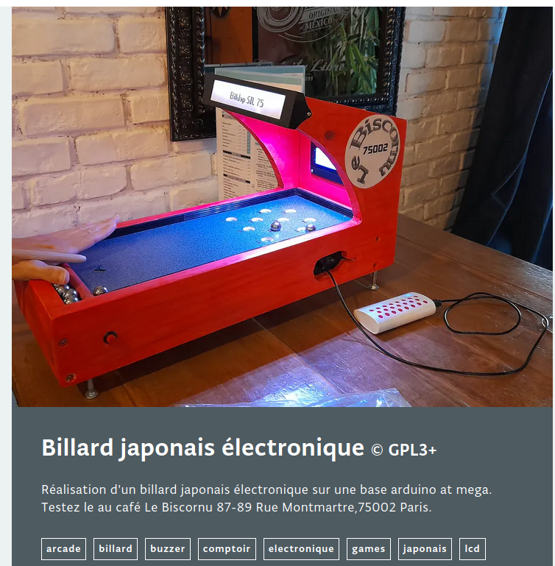
Le billard japonais est un jeu issu des fêtes foraines et casinos des années 1930.
Le billard japonais est, malgré son nom, d'origine française.
C’est sans doute la simplicité de sa règle qui a fait de ce jouet en bois un incontournable des fêtes foraines mais également des casinos d’antan.
Source : https://www.lamaisondubillard.com/jeux-en-bois-traditionnels/1238-billard-japonais.html
Le projet consiste ici à reprendre le concept de billard japonais et à automatiser le décompte des points pour gérer une partie de 1 à 4 équipes.
La taille réduite de ce projet, en fait un candidat idéal pour le jeu de comptoir entre amis.

Matériel requis :
Partie électronique
1 ATmega 2560 ou 1 ATmega Pro mini
2 Boutons poussoir
1 Buzzer
1 interrupteur (pour couper le son)
1 écran 20*04 avec module I2C
10 Photorésistances GL5516
10 Potentiomètre De Précision 3296w-202 2Kohms
10 Billes diamètre 15 ou 16 (verre opaque, céramique ou acier)
Conception d'un pcb dédié pour faciliter le raccordement des photorésitances + potentiomètre à l'arduino.

Partie menuiserie
Scie sauteuse
Perceuse
Défonceuse
Imprimante 3D (Support cartes et supports photorésistances)
Vis

Outillage
Partie électronique et programmation :
Un ordinateur avec les logiciels arduino et Pcbnew(Kicad)
Fer à souder
Tournevis

Algorithmie
La partie se joue en trois tours avec 1 à 4 joueurs.
La partie a trois états :
Initialisation de la partie
Partie en cours
Partie finie

Initialisation de la partie :
les joueurs déterminent au moyen du bouton A le nombre de joueurs et valident leur choix au moyen du bouton B

Partie en cours :
Le joueur désigné joue ses 10 billes et valide son score au moyen du bouton B
Selon le cas, il faut passer soit :
Au joueur suivant
Au tour suivant, joueur 1
A la fin de partie.

Partie finie :
Affichage du tableau de classement des joueurs.
Utilisation d'un tri à bulles.
Le joueur valide la fin de partie pour retourner au menu d'initialisation au moyen du bouton B.

Biliothèques utilisées :
LiquidCrystal_I2C (Wire.h, LiquidCrystal_I2C.h) (gestion de l'écran)
Adafruit_NeoPixel (gestion du bandeau de led)

Liste des ports utilisé
Lumières : port 10
Audio : port 11
Tilt : port 12
photoResistances : ports A1 à A10
Utilisation du moniteur série pour le calibrage au moyen des potentiomètre de précision 3296 des photorésistances et le débogage.
Boutons : Bonton A port 18
Bonton B port 19
écran : port 20(SDA) et 21(SCL)

